ESSAIS DE CORPS ÈLANCÉS
OU NON

DANS NOTRE SOUFFLERIE

1 : Tests de comparaison du Cn_{α} d’une ogive et du Cn_{α} d’ailerons carrés

Durant la rédaction de notre texte La Théorie des Corps Élancés et les corps qui n’en relève pas , nous avons eu l’idée de comparer, dans notre soufflerie, le Cn_{α} d’une ogive avec le Cn_{α} d’un empennage formé de quatre ailerons carrés.
Ces ailerons possèdent une corde et une envergure unitaire égale au diamètre du fuselage.
Nous oserons qualifier dans cette réflexion cet empennage de supercarré, parce qu’il est formé d’ailerons carrés et parce que la silhouette que ceux-ci interceptent sur le fuselage est un carré de la même dimension (zone grisée ci-dessous).

À cet empennage supercarré la formule de Diederich utilisée dans les équations des Barrowman, attribue un Cn_{α} de 8,84 :

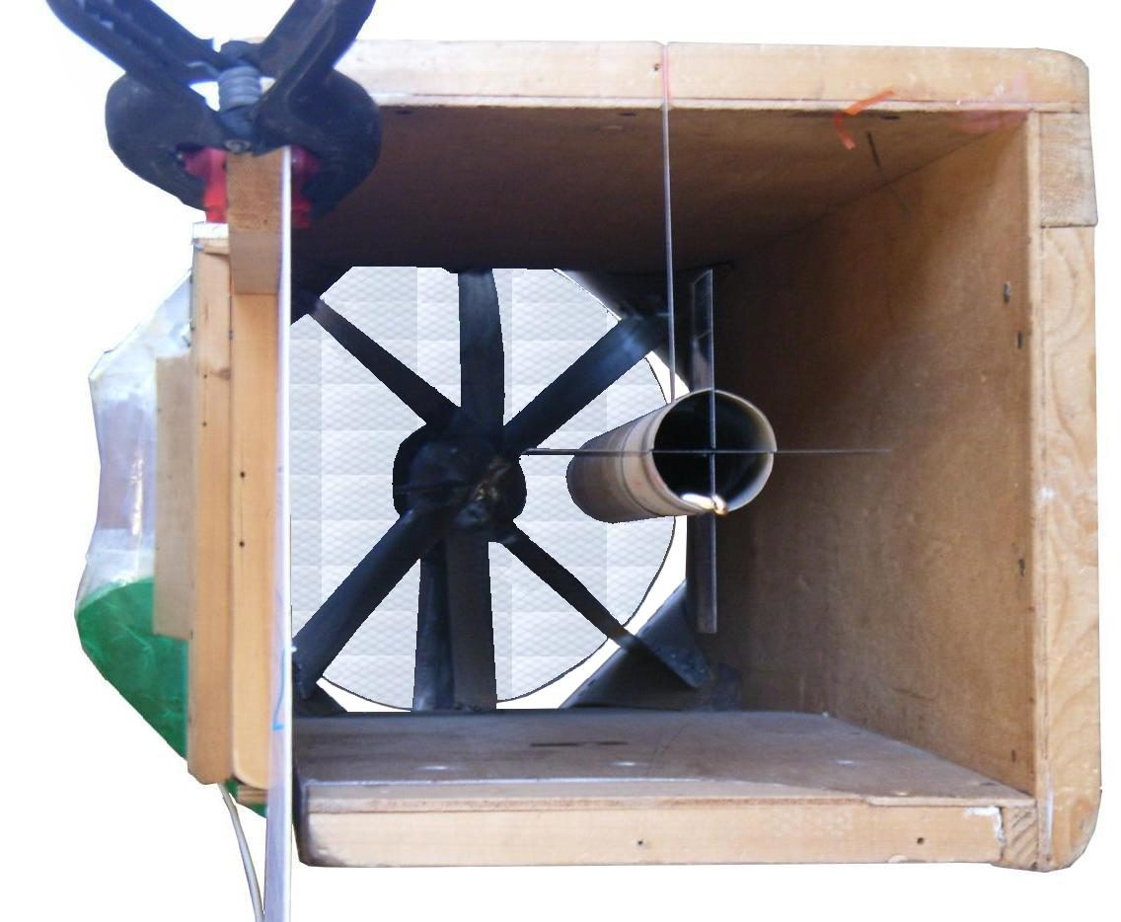

(les objets brillant que l’on aperçoit dans le culot de la fusée sont des vis servant de lest)

Quant à l’ogive, la Théorie des Corps Élancés affecte à son Cn_{α} la valeur 2 bien connue.

Ces deux Cn_{α} nous suffisent donc pour mettre à l’épreuve notre soufflerie et le protocole expérimental que nous y utilisons.

Notons cependant que si le verdict de notre soufflerie n’est pas le même que celui des calculs, il ne sera pas possible de dire si ce sont les calculs où notre soufflerie qui est dans l’erreur. Il est en effet admis que les calculs des Barrowman peuvent être entachés d’une erreur de 10 % sur le Cn_{α} et de + ou – 0,5 calibres sur la Position du Centre de Pression de la fusée complète .

Cette dernière erreur de + ou – 0,5 calibres correspondra dans les réflexions qui suivent à une erreur de 23 mm sur la position du Centre de Pression sur le fuselage. C’est beaucoup plus que la sensibilité que nous accordons à notre soufflerie : nous avons dans la tête une sensibilité de 5 mm, cette sensibilité étant la distance de déplacement du fil qui nous paraît induire un comportement différent de la fusée étudiée.

Il faut admettre, bien sûr, que cette sensibilité ne représente pas forcément la précision de notre soufflerie : celle-ci ne prend nullement en considération les modifications des comportements aérodynamiques liées aux variations du nombre de Reynolds ! Celui de notre écoulement est particulièrement faible puisque la vitesse de l’air y a été relevée à 3,8 m/s (soit ~14 km/h). Autrement dit, notre soufflerie peut très bien être hypersensible à la position d’un certain Centre de Pression, celui-ci n’étant pas le même dans notre soufflerie que durant le vol réel de la fusée.

Nous ne pensons pas ainsi, bien sûr, mais nous devons admettre qu’il peut exister une petite différence entre les Centres de Pression que nous mesurons et les Centres de Pression réels.

Notons simplement que le phénomène qui grève fréquemment les mesures effectuées sur les maquettes d’ailes d’avion (la grande sensibilité du point de transition de la couche limite au nombre de Reynolds) n’existe pas pour les fusées puisque ce point de transition est nécessairement situé à la jonction de l’ogive sur le fuselage…

La représentativité de nos tests en soufflerie est donc tout à fait sujette à caution. Nous tenons cependant à apporter dans ce débat notre conviction qu’elle ne nous a jamais trompé dans ses pronostics de stabilité…

Même si notre soufflerie est du type Rateau, c-à-d que le ventilateur est placé en amont de l’écoulement, disposition qui est dispensatrice de nombreuses turbulences dans le flux d’air…

Nous avons donc entrepris de tester la stabilité d’un corps conico-cylindrique de longueur variable et arborant deux modèles d’empennage par notre méthode qu’on pourrait appeler la Balance des Moments.
Cette méthode consiste à suspendre la fusée à un fil dans le flux d’air, la fusée étant placée à l’horizontale par un lestage approprié.
Sous l’action de l’écoulement d’air, la fusée effectue alors son mouvement naturel de girouette (comme dans le test classique de la ficelle où un opérateur fait tournoyer la fusée autour de lui).
Si la fusée fait face au courant d’air, c’est qu’elle est stable à ce centrage particulier (c-à-d avec son Centre des Masses dans le prolongement du fil). Cela signifie que son Centre de Pression général est en arrière dudit fil.

Le jeu sera donc de déplacer donc ce fil par pas successif vers l’arrière (en modifiant à chaque fois le lestage pour que la fusée reste horizontale) jusqu’à ce que la fusée devienne quasi-neutre, c-à-d qu’elle ne manifeste plus qu’une tendance très faible à faire face à son vent (c-à-d aussi que si l’on déplace le fil d’un pas supplémentaire la fusée effectuera un lent tête à queue dans la soufflerie)…
La dernière position du fil où la fusée est stable est alors très peu en avant de son Centre de Pression général (un demi pas, en gros).

Voici une image d’un test effectué avec un petit empennage de Cn_{α} 2 :

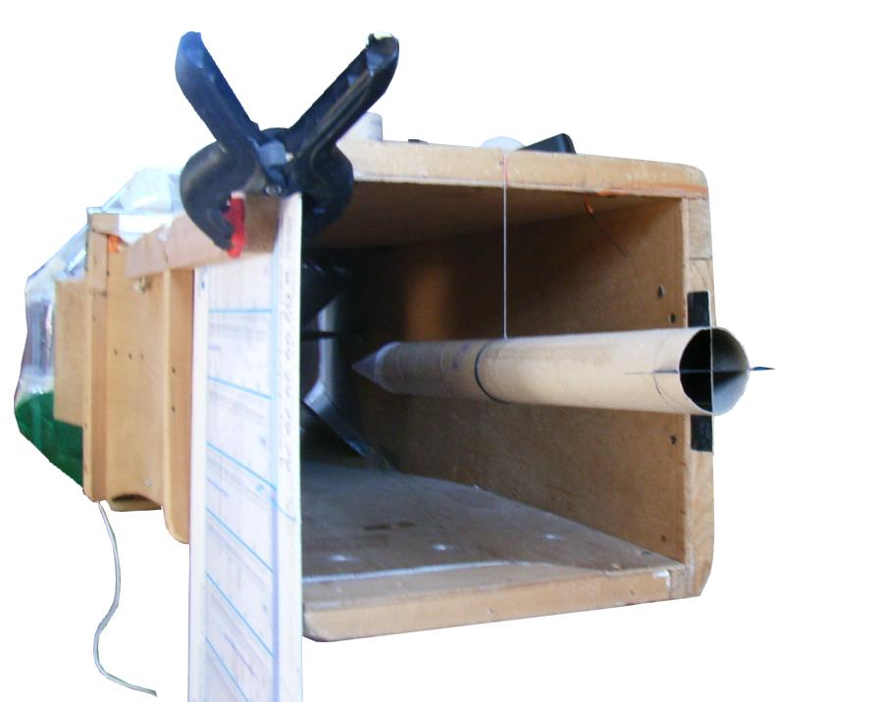

Et voici (à droite) le modèle ogive + empennage de Cn_{α} 2 dans ses deux longueurs extrêmes. La partie avant (ogive et partie cylindrique avant) étant la même dans les deux cas, cette image est la composition de deux images prise à des moments différents :

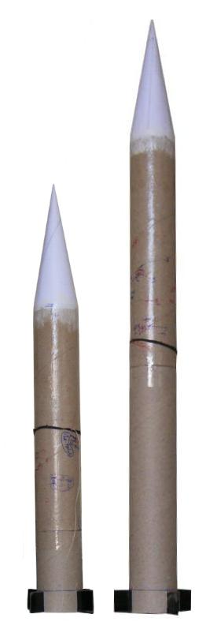

Dans les calculs présentés ci-dessous, nous avons considéré que le Centre de Pression propre des ailerons de l’empennage était à 25 % de leur corde (comme le pose les calculs des Barrowman).
Dans la pratique, même si cette localisation n’est qu’approchée, elle est tout de même acceptable puisqu’une localisation à un autre pourcentage ne modifiera pas sensiblement l’équilibre des moments (la corde des ailerons ne valant que 46,5 ou 20,7 mm selon les empennages).

La localisation de la Portance de l’ogive conique peut avoir des conséquences plus importantes.
On place habituellement cette Portance aux deux tiers de sa longueur totale.
Pour notre part, comme le protocole d’essais utilisé ne nous donne accès qu’à la valeur du moment de Portance de l’ogive (en comparaison avec celui de la Portance de l’empennage), nous avons décidé de ne pas prendre parti sur la localisation de la Portance de l’ogive. En effet, notre ogive mesurant 132 mm (soit 2,84 calibres), les approximations sur la localisation de sa Portance peuvent conduire à une erreur assez importante.

Nous proposerons donc ci-dessous, pour chaque test effectué en soufflerie, une courbe donnant la Portance de l’ogive relativement à la localisation de sa Portance.

Les lecteurs qui n’ont aucun doute sur sa localisation aux deux tiers de la longueur de l’ogive n’y perdront rien : ils pourront chercher sur chaque courbe le Cn_{α} donné par l’abscisse 2/3 (matérialisée par la verticale fuchsia) :

Sur ce graphe les courbes bleues illustrent les tests effectués sur plusieurs longueurs d’un fuselage doté de l’empannage supercarré de Cn_{α} calculé 8,84.
Les courbes marron, rouge et orange et orange clair illustrent les tests effectués de même avec un petit empennage de Cn_{α} calculé comme valant 2.

La courbe en pointillés marron représente un nouveau test de la configuration ayant abouti à la courbe marron en trait plein.

Nous avons tenu à faire figurer sur le graphe cette dernière courbe en traits pleins marron bien que ce soit celle qui nous interroge le plus ! : un expérimentateur ne peut pas supprimer des relevés tous ceux qui ne cadrent pas à l’idée qu’il se fait des résultats à obtenir …

À première vue, ces résultats ne sont guère satisfaisant. Si l’on s’en tient à une localisation de la Portance de l’ogive aux 2/3 de sa longueur, le Cn_{α} qui en ressort pour l’ogive est compris entre 1,7 et 2,45.

Nous sommes donc légèrement à l’extérieur de la précision déjà évoquée de 10 % sur le Cn_{α} (du fait que nos calculs ne sont basés que sur l’équilibre des moments, une erreur de 10% imputable au calcul du Cn_{α} de l’empennage produit une imprécision de même valeur sur notre calcul du Cn_{α} de l’ogive).

Cependant, ayant remarqué que les courbes bleues illustrant les tests sur les modèles arborant l’empennage supercarré de Cn_{α} 8,84 sont espacées régulièrement, il nous vient le soupçon que c’est peut-être la portance du fuselage qui augmente sensiblement le Cn_{α} apparent de l’ogive. En effet, avec cet empennage supercarré, le Centre de Pression de la fusée est notablement en arrière du milieu du fuselage (comme du reste sur beaucoup de fusées d’amateurs) :

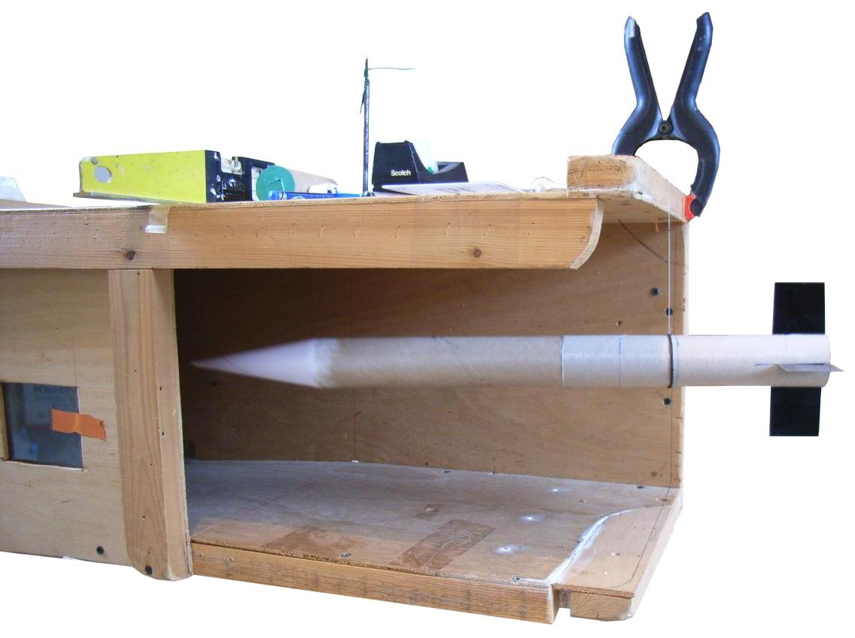

… ce qui fait que, si la Portance du fuselage s’applique au milieu de sa longueur, son moment déstabilisant s’ajoute à celui de l’ogive, ce qui donne à celle-ci plus de poids (aérodynamique) qu’elle n’en a vraiment :

Quant aux tests utilisant le petit modèle d’empennage (de Cn_{α} 2), ils placent le Centre de Pression beaucoup plus au milieu du fuselage, ce qui, si la Portance de celui-ci est toujours appliquée en son milieu, ne joue pas significativement sur l’équilibre (ci-dessous une configuration avec un fuselage de longueur raccourcie de 100 mm) :

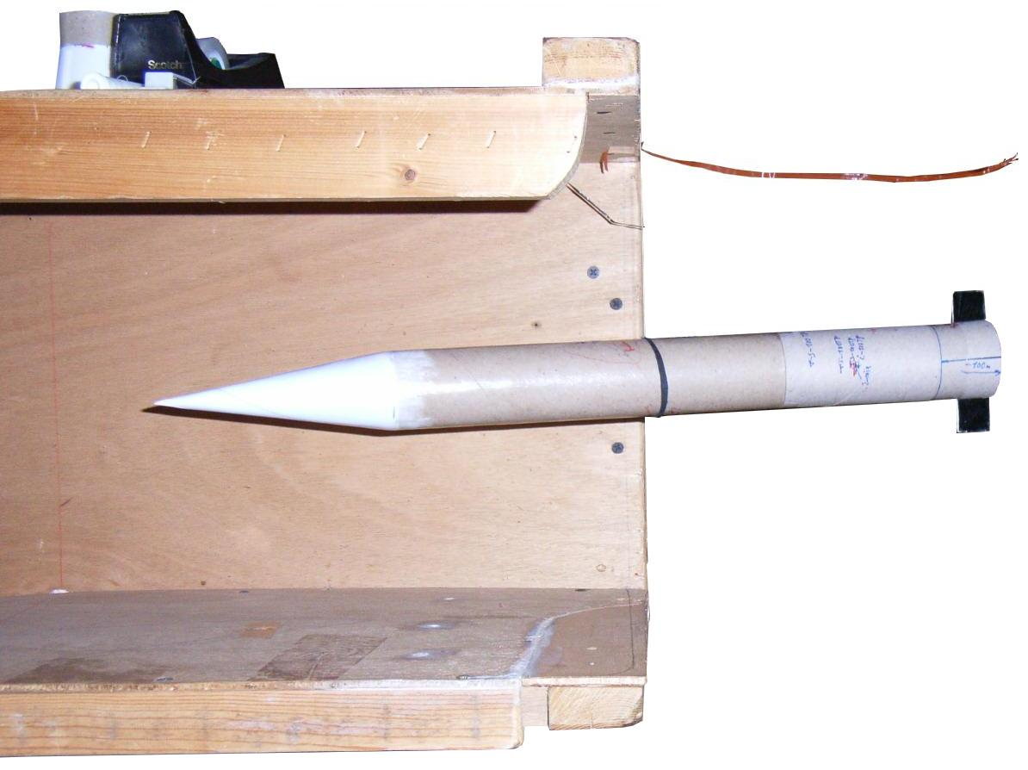

Nous modifions donc notre tableau pour prendre en compte une éventuelle portance de la partie cylindrique du fuselage. À cette partie cylindrique nous affecterons une Portance raisonnable de 0,035 points par calibre de longueur du fuselage, Portance localisée au milieu de sa longueur.

Ce nouveau mode de calcul dessine les courbes suivantes :

Comme nous l’avions prévu, la prise en compte du fuselage n’agit que sur les tests effectués avec le grand empennage de Cn_{α} 8,84 (puisque seuls ces tests présentent au flux d’air une partie cylindrique du fuselage notablement avancée).
La Portance de l’ogive, si on la localise aux 2/3 de sa longueur (verticale fuchsia) s’échelonne alors de 1,7 à 2,35.

Force nous est cependant d’avouer que cette prise en compte d’une éventuelle portance du fuselage n’est pas vraiment radicale pour obtenir la conciliation de toutes les courbes, même si le mouvement des courbes bleues vers les autres courbes serait un peu plus ample si nous adoptions pour la Portance du fuselage une valeur un peu plus forte, ce que nous nous refusons à faire.

D’autant plus que, de toutes façons, la courbe marron la plus basse résistera à cette tentative de conciliation.

Dans notre tableau, des curseurs permettant de simuler les erreurs lors des relevés des points d’équilibre en soufflerie nous renseignent néanmoins sur l’erreur en mm qu’il faudrait admettre pour chaque relevé afin de concilier toutes les courbes comme ci-dessous :

Ces erreurs simulées ne sont pas très importantes au demeurant. Elles sont de :

→ 11,63 mm soit 1,96 % de la longueur totale de la fusée ou 0,25 calibres pour la courbe bleu dense,
→7,66 pour la courbe bleu moyen (1,41 % ou 0,16 calibres)
→ et 3,60 pour la bleu clair (0,73 % ou 0,08 calibres).

Voici d’ailleurs une copie d’écran de notre tableau Excel, lors de ces tentatives de conciliation :

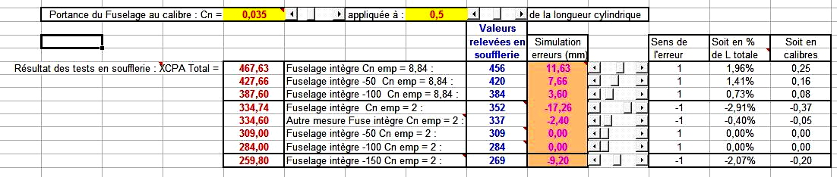

La simulation d’erreur n’est guère utile pour les courbes rouge et orange.

Par contre, il faut simuler une erreur de –17,26 (–2,91 % ou –0,37 calibres) pour hisser de force la courbe marron au milieu des autres.

Incidemment, ces pourcentages et valeurs en calibres nous apportent pourtant un autre éclairage sur nos tests en soufflerie : ces tests sont finalement assez précis !

En tous cas, ils rentrent tout à fait dans la marge d’erreur des 0,5 calibres annoncés pour la localisation du Centre de Pression par la méthode des Barrowman !…

Cette constatation est troublante.

Si l’on n’admet aucune Portance du fuselage, la copie d’écran de notre conciliation générale est celle-ci :

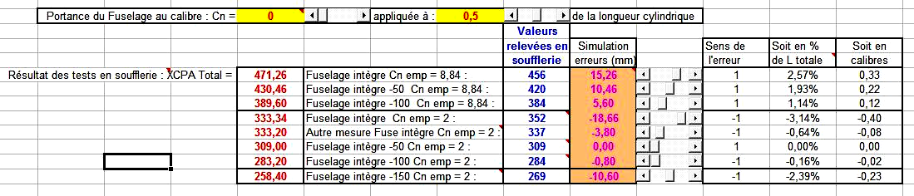

On y lit que la correction maximale est de 0,33 calibres.
Cette conciliation dessine le faisceau de courbes suivant :

Ajoutons pour terminer cette première relation des tests dans notre soufflerie, que celle-ci nous a paru tirer fortement à gauche (les modèles testés ayant tendance à prendre du lacet vers leur gauche).

Nous avions relevé cette tendance lors de nos tests précédents, mais ceux-ci étant des tests qualitatifs, ce défaut de symétrie n’était guère gênant dans la pratique. Pour ces tests quantitatifs sur des corps plus longs, il s’est par contre montré fort gênant :
→ peut-être parce que l’ogive des modèles testés s’engage beaucoup plus loin à l’intérieur de la soufflerie que les fusées banales alors que leur empennage en sort beaucoup plus ;

La conclusion de ce premier chapitre est donc que les essais effectués dans notre soufflerie sont en assez bon accord avec la méthode des Barrowman dans ses prédictions des Cn_{α} de l’ogive et de l’empennage.

Répétons une fois de plus que nous n’avons pu juger, dans notre soufflerie, que des valeurs relatives de ces deux Cn_{α} (si ces deux Cn_{α} valaient tous les deux le double dans la veine de notre soufflerie, l’équilibre des moments que nous mesurons serait exactement le même)

2 : Tests de comparaison des Cn_{α} d’une ogive et d’une jupe

Nous avons également eu l’idée de rechercher le Centre de Pression d’un corps constitué d’une ogive conique, d’un fuselage cylindrique et d’une jupe :

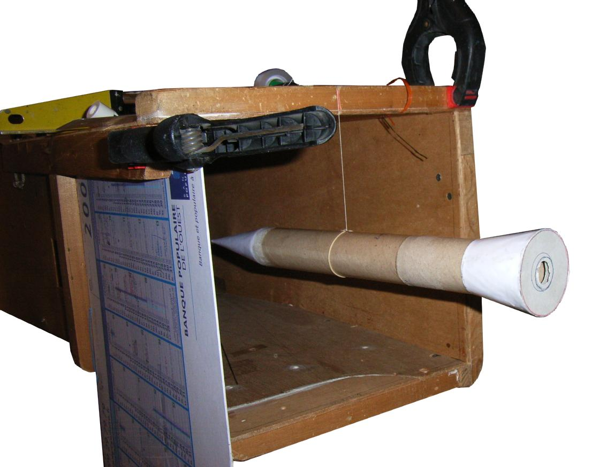

Le diamètre choisi pour la jupe fait que celle-ci présente, d’après la Théorie des Corps Élancés (et donc les calculs des Barrowman), un Cn_{α} (référencé à la surface frontale de l’ogive) de 2,277.

Dans cette étude, nous avons supposé que la Portance de l’ogive conique était bien appliquée aux 2/3 de sa longueur et que son Cn_{α} valait 2.

De même, nous avons pris comme point d’application de la Portance de la jupe le point prédit par la Théorie des Corps Élancés.
Le point de neutralité de la fusée , déterminé par nos essais, nous donne, par un simple calcul d’équilibre des moments, le Cn_{α} de la jupe relativement à celui de l’ogive (pris comme valant 2) :

Les ordonnées de la ligne rouge représentent le Cn_{α} de la jupe dégagé par nos tests. Ils sont disposés en fonction de la longueur de la partie cylindrique de la fusée, partie cylindrique que nous avons raccourcie progressivement de test en test.

L’horizontale fuchsia représente le Cn_{α} théorique de la jupe, tel qu’il est prédit par la Théorie des Corps Élancés (2,277).
Celui dégagé par cette série de tests est donc un peu plus faible (ou plus exactement, il est dans un rapport un peu plus faible que celui de 2,277 à 2 prédit par ladite théorie).

Sur le graphe ci-dessus, interpelé que nous étions par l’existence éventuelle d’une Portance du fuselage, nous avons porté en bleu la distance du point de neutralité relevé en soufflerie (le Centre de Pression du corps complet, donc) au milieu de la partie cylindrique du fuselage. Cette donnée est quantifiée en calibres sur l’échelle bleue de droite.
Le point de neutralité du fil est toujours resté en avant du milieu de la partie cylindrique, ce qui tendrait à donner plus de portance à la jupe, du moins si l’on place le point d’application de la Portance du fuselage au milieu de sa longueur…

Cette ligne bleue suggère donc un critère de jugement de l’influence de la Portance de cette même partie cylindrique.
Néanmoins le bras de levier de cette portance éventuelle du fuselage est trop faible pour peser significativement dans la Balance des Portances, même si la similitude des deux lignes rouge et bleue est troublante.

Ajoutons qu’il ne nous semble pas possible que la faiblesse de ce Cn_{α} soit due à une erreur dans nos mesures : il faudrait admettre une erreur de 20 mm sur toutes ces mesures pour que la ligne rouge se hisse au niveau théorique de 2,277, ce qui nous paraît beaucoup :

Par contre, nous subodorons que le déficit en Cn_{α} de notre jupe pourrait être dû au fait qu’elle n’est pas prolongée par une partie cylindrique, comme c’est le cas lorsqu’une jupe sert de pièce de raccordement entre deux parties cylindriques de diamètres différents : il est tout à fait légitime de penser qu’il existe un report en arrière de la Portance de la jupe (en général un report sur la partie cylindrique qui suit cette jupe).
En effet, contrairement aux hypothèse de la Théorie des Corps Élancés, l’écoulement sur l’ogive ne se limite pas à sa seule longueur. Il y a bien report vers l’aval de la perturbation aérodynamique qu’elle crée. Cela apparaît sur cette image du champ de pressions relevé à incidence nulle sur un corps cylindrique doté d’une ogive tangente, ce corps étant maintenu par sustentation magnétique dans la veine d’une soufflerie subsonique :

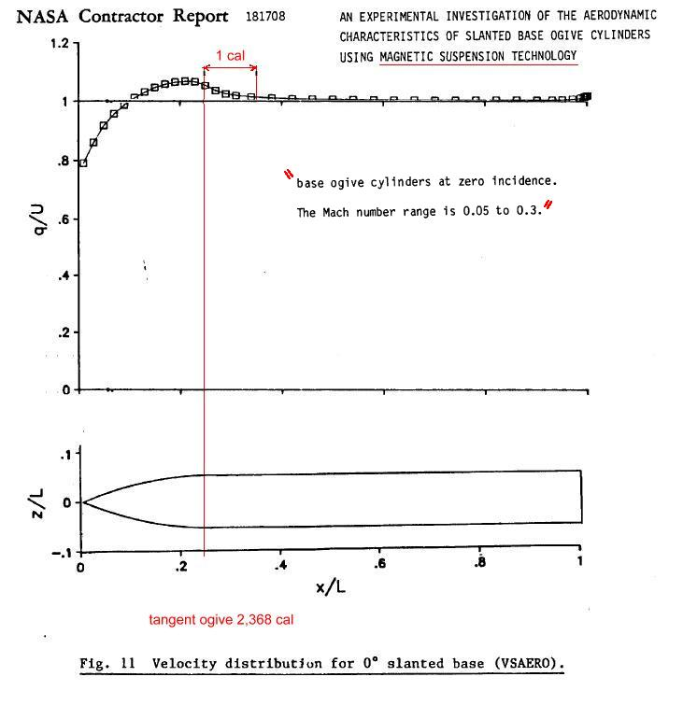

On remarque bien sur cette image que la perturbation en vitesse (et donc en pression) de l’ogive ne se résorbe que plus d’un calibre en aval de la fin de l’ogive …
Bien sûr, il ne s’agit ici que du champ de pression sur le corps à zéro degré d’incidence, mais il est légitime d’en conclure que lors d’une prise d’incidence, la zone cylindrique en aval de l’ogive sera aussi le siège d’une évolution dissymétrique des pressions et donc d’une certaine portance : que cette zone cylindrique aval disparaisse (comme dans le cas de notre jupe) et cette Portance disparaîtra également…

Nous décidons donc de réaliser une autre série de tests sur la même jupe prolongée par une courte partie cylindrique (de 0,78 fois le grand diamètre de la jupe).

Cet ajout est visible sur l’image ci-contre où le modèle est dans sa version la plus courte (nous l’avons raccourci au fil des tests).

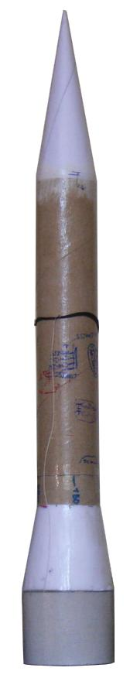

Les résultats de cette nouvelle série de tests apparaissent en pointillés ci-dessous :

Ils sont de nature à flatter notre égo, mais nous nous raidissons devant cette tentation en nous ressassant tous les défauts de notre soufflerie et de nos protocoles d’essais.

La ligne bleue pointillée (reflétant, pour chaque modèle, l’écart entre le point de neutralité du fil et le milieu de la partie cylindrique)(et suggérant un critère de jugement de l’influence de la Portance de cette même partie cylindrique ) participe également à la même flatterie puisque, comme pour la première série de tests, son allure générale reprend celle de la ligne de Cn_{α} (rouge pointillée).
Cette similitude d’allure est d’autant plus surprenante que cet écart est très faible et toujours inférieur à un demi-calibre.
Le point de neutralité du fil est toujours resté en arrière du milieu de la partie cylindrique dans cette deuxième série de tests, position qui tendrait à donner moins de portance à la jupe, si le point d’application de la Portance du fuselage devait être pris au milieu de sa longueur…

La conclusion de cette comparaison entre le Cn_{α} d’une ogive et d’une jupe (comparaison qui vaut raison puisque les calculs de stabilités d’un mobile aérien ne sont eux-mêmes que des comparaisons entre le moment de leurs différents Cn_{α}) est donc curieusement satisfaisante :
→ elle semble confirmer les Cn_{α} prédit pour les jupes par la Théorie des Corps Élancés ;
→ elle attire également l’attention sur l’hypothèse que les corps élancés (et sans doute spécialement les cônes et troncs de cône) pourrait reporter une partie de leur portance sur la partie cylindrique qui les prolonge en aval. Dans notre deuxième série de tests, l’ajout d’une telle partie cylindrique a augmenté sensiblement le poids aérodynamique de la jupe du mobile , ceci sans que cette augmentation soit imputable à l’éventuelle Portance cylindrique de cet ajout .

3 : Test du Centre de Pression de l’ogive hémisphérique

Lors de la rédaction des parties du même texte (La Théorie des Corps Élancés et les corps qui n’en relève pas ) consacrées aux ogives à tête plate et aux ogives hémisphériques, nous nous étions également promis de réaliser des essais sur ces corps particuliers dans notre propre soufflerie.

L’un de ceux-ci est celui, qualitatif, d’une ogive hémisphérique de diamètre 100 mm, prolongée par une courte partie cylindrique, l’ensemble accusant une masse (assez forte) de 178 g :
Fil
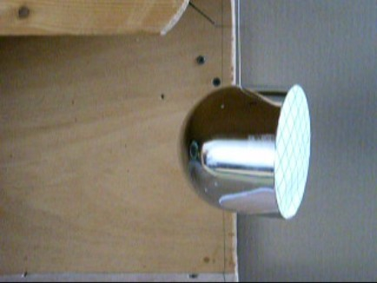

Suspendu par un fil au raccordement hémisphère/partie cylindrique, ce corps se montre parfaitement stable . Ce qui tend à prouver que la Portance d’une ogive hémisphérique s’applique bien légèrement en arrière de son centre géométrique…

Ce test a donné lieu à une captation vidéo. Il est à rapprocher, évidemment, du test du parapluie dans la brise, également filmé en vidéo, et de celui d’une maquette de parapluie également filmé lors d’un test en soufflerie.

4 : Tests de comparaison des Cn_{α} d’une ogive à tête plate et d’un empennage

Dans le courant du même texte nous évoquions notre test qualitatif de la stabilité de la boîte de Pringles (qui a donné lieu également à une vidéo) :
Fil
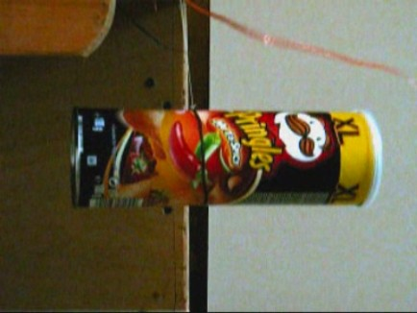

Cette boîte de Pringles, suspendue à un fil comme on le voit ci-dessus, est stable pour une position très arrière de ce fil (1,17 calibres), ce qui est tout à fait spectaculaire et contrintuitif.

À 1,28 calibres, cependant, ce corps est encore stable pour les petits angles d’incidence, même si les turbulences de notre soufflerie ne tardent pas à le chasser de cette zone de stabilité pour le mettre en travers…

Il convient ici de remarquer que l’arête de cette boîte de Pringles (arête marquant la limite entre la face avant et la partie cylindrique) est constituée du sertissage que l’on retrouve sur la plupart des boîtes de conserve. Notre avis est que le bourrelet que forme ce sertissage doit rapprocher la boîte de Pringles des corps à arête parfaitement vive, corps dont notre texte déjà cité étudie plus particulièrement la Portance (par opposition avec les corps à arête émoussée)…

Les tests effectués avec ou sans le couvercle obturant le culot du corps ne donnent pas des résultats très différents…

Pour affiner ce résultat passionnant, nous avons procédé sur un cylindre de carton (un tube d’essuie-tout) à des tests quantitatifs.

Ce cylindre en carton avait été préalablement doté d’une série de trous régulièrement disposés (tous les 5 mm, à peu près ) :

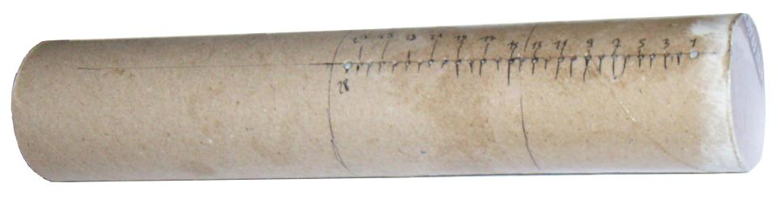

Placé sur un pivot pénétrant successivement dans ces trous, ce cylindre à tête plate (le culot étant lui-même obturé et plat) se montre stable jusqu’au trou N° 13 , situé à 1,22 calibres de la tête plate.
Au-delà de ce point, le cylindre apparaît comme relevant d’un régime bi-stable, c-à-d qu’il se stabilise à un certain angle d’incidence, de part et d’autre de l’axe neutre :

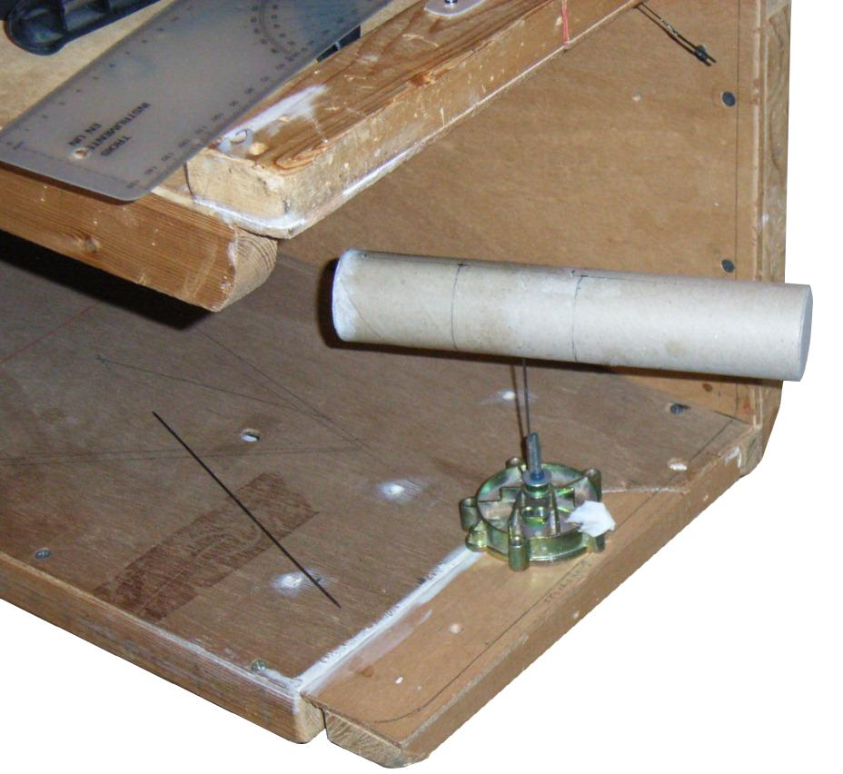

Le résultat de ces tests dessine la ligne bleue sur le graphe suivant :

(la verticale de traits interrompus rouges est décrite un peu plus bas)

Afin de prolonger ce graphe sur la gauche, nous avons adopté l’incidence de 90° pour un axe de pivot situé à la moitié de la longueur du cylindre (2,45 calibres), valeur qui s’impose par raison de symétrie…

Contrairement à nos espoirs, donc, et cette courbe bleue en fait foi, ce test n’est pas très probant, grevé qu’il est par des frottements assez forts entre le corps et le pivot .

Nous recommençons donc les mêmes investigations avec un pivot matérialisé par un fil (le culot du cylindre restant ouvert alors pour des nécessités techniques) . C’est donc un test analogue à celui de la boîte de Pringles.

Ce test dégage avec beaucoup plus de certitude la verticale rouge en traits interrompus rouges ci-dessus, à 1,42 calibres du point d’arrêt. Ce point de pivot est celui à partir duquel le retour au neutre du corps devient difficile à apprécier : sur une plage angulaire de quelques degrés, il se montre encore stable (il reste face au vent), mais les turbulences de la soufflerie le chassent assez facilement de cette plage.
Une fois chassé de cette étroite plage angulaire de stabilité, il est agité de fortes oscillations…

Nous considérons cependant comme fort intéressante cette constatation que notre cylindre à tête plate se montre stable à cette position de pivot extrême de 1,42 calibres.
Il faut dire (mais certains lecteurs l’auront déjà deviné) que ce point de pivot extrême donne également la localisation de la Portance de la tête plate : en effet, si celle-ci est en avant du pivot, le cylindre ne peut rester face au vent (il prend alors de l’incidence jusqu’à l’angle que tente de représenter notre ligne bleue du graphe ci-dessus). Par contre, si cette Portance est en arrière du pivot, le cylindre est stable face au vent.
Nous pouvons donc conclure de ces essais (ainsi que des essais similaires sur la boîte de Pringles qui donnaient 1,17 calibres) que la Portance de la tête plate d’un cylindre s’applique autour de 1,42 calibres du point d’arrêt.

Ce premier renseignement acquis, nous passons à un deuxième type de tests (image ci-dessous) visant à comparer le moment de Portance développé par la tête plate avec celui développé par un empennage cruciforme de Cn_{α} calculé comme valant 2 :

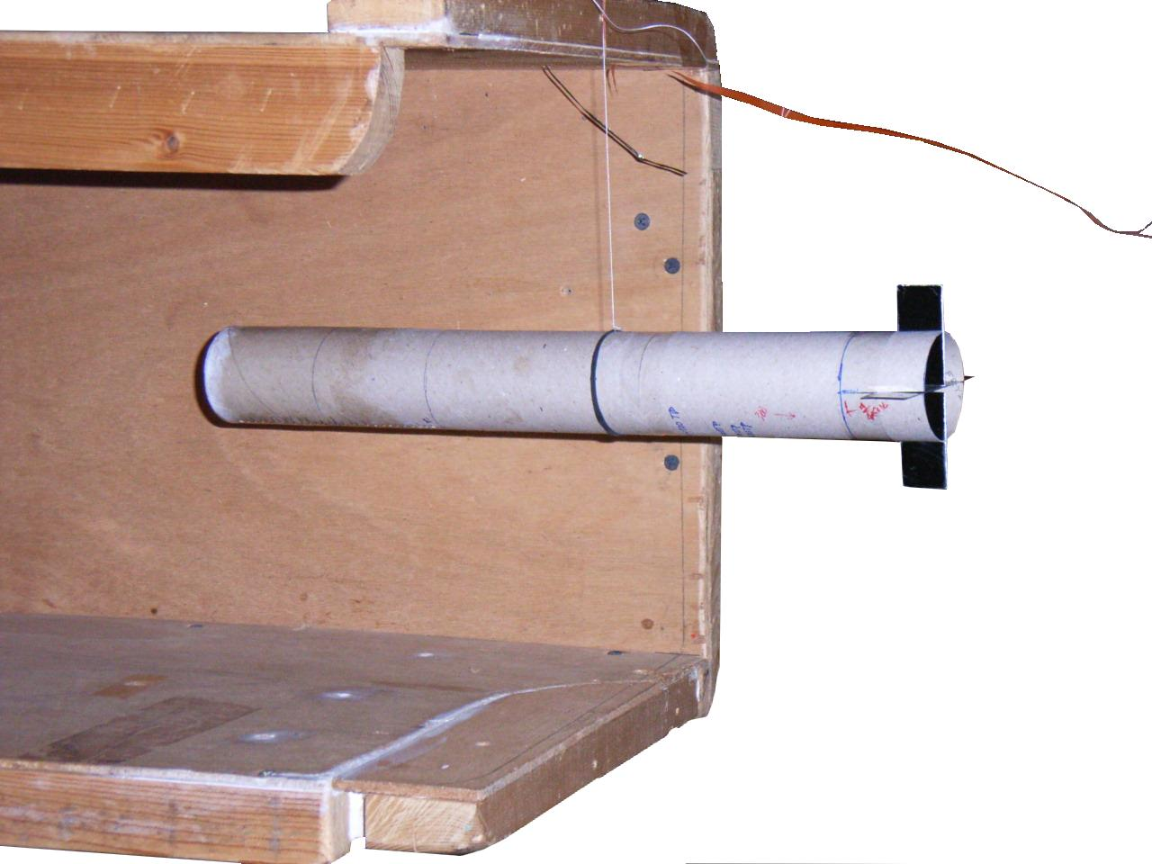

Ce choix d’un empennage de petite taille nous a été dicté par la nécessité de faire de telle sorte qu’une éventuelle Portance du fuselage soit répartie équitablement de part et d’autre du fil (en avant et en arrière de celui-ci, ainsi que le montre la photo).

Dans cette configuration d’empennage de Cn_{α} = 2, les tests semblent conduire à des valeurs du même ordre que celles dégagées par l’analyse des relevés en soufflerie de la Nasa et autres institutions, analyse explicitée dans notre texte La Théorie des Corps Élancés et les corps qui n’en relève pas.

Cependant notre mode opératoire ne nous donne accès qu’au moment produit par la Portance de la tête plate ; en d’autre terme, ce mode opératoire ne nous permet pas de déterminer, dans le moment de Portance généré par la tête plate, la part qui est due au module de la Portance et celle qui est due au bras de levier de celle-ci.
Nous ne pouvons donc publier qu’une série d’hyperboles donnant des valeurs du Cn de la tête plate relativement au positionnement de son Centre de Portance.
Ainsi, les hyperboles rouge et orange relatent les tests sur deux longueurs de fuselage avec l’empennage de Cn = 2 :

Les autres hyperboles sont le fruit de tests avec plusieurs longueurs de fuselage portant toutes l’empennage supercarré de Cn 8,84 précédemment décrit.

Les pointillés horizontaux fuchsia situés à 1,42 calibres illustrent la valeur extrême arrière du Centre de Pression dégagée par nous via la méthode du fil et du bracelet élastique.

Idéalement, toutes ces courbes devraient passer par le même point , point qui définirait alors le X_{CPA} et le Cn de la tête plate.

Mais il n’en est rien.

Au demeurant, nous savons que la sensibilité de notre protocole d’essais est limitée : ainsi que nous l’avons déjà dit, nous avons le sentiment que cette sensibilité est de l’ordre de 5 mm.

Comme précédemment, nous avons conçu notre tableau Excel avec des curseurs permettant de simuler des erreurs sur les relevés effectués en soufflerie, nous pouvons facilement "corriger à vue" ces relevés afin que toutes les courbes passent par le même point, par exemple le point {Cn = 2,4 ; XCPA = 2} :

Cette correction va de 0,02 à 0,21 calibres selon les courbes, ainsi que le montre cette saisie d’écran :

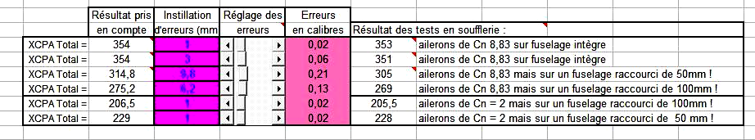

Ces valeurs d’erreurs en calibres ne sont d’ailleurs pas très importantes.

Afin de matérialiser l’estimation d’erreurs de nos tests, nous dessinons alors les courbes correspondant à des mesures du Centre de Pression décalées de +5 mm et –5 mm de part et d’autre de la mesure effectuée en soufflerie :

Attention à l’ajout du rectangle pointillé vert dans Word !

Dans cette famille de courbes, chaque courbe possède donc deux sœurs de la même couleur, recalculées avec un Centre de Portance décalé de + 5 ou -5 mm.

Au premier abord cette famille paraît assez turbulente.

Mais si l’on admet que le Centre de Pression de la tête plate est situé autour de 1,42 calibres du point d’arrêt (comme l’indique nos mesures au fil sur le cylindre sans empennage)(donc autour de l’ordonnée 1,42 sur le graphe ; c’est le rectangle pointillé vert clair), on voit que le Cn_{α} de la tête plate s’inscrit dans une fourchette allant de 1,85 à 2,85 !
Curieusement, cette fourchette de Cn est assez respectueuse de notre exploitation des tests effectués par la Nasa et autres institutions (voir notre texte déjà cité) !…

Cependant, en repensant au fait que, idéalement, toutes ces courbes devraient passer par le même point, il nous vient l’idée qu’une certaine Portance linéaire du fuselage pourrait être la cause de l’étalement vertical de nos courbes . Il est un fait que, porteur d’un grand empennage supercarré de Cn 8,84, notre corps présente beaucoup plus de longueur de fuselage devant son Centre de Pression que derrière. Ceci apparaît sur la photo ci-dessous (dans la méthode que nous utilisons, c’est le fil qui indique le Centre de Pression, du moins lorsque la fusée se montre à la limite du tête à queue) :

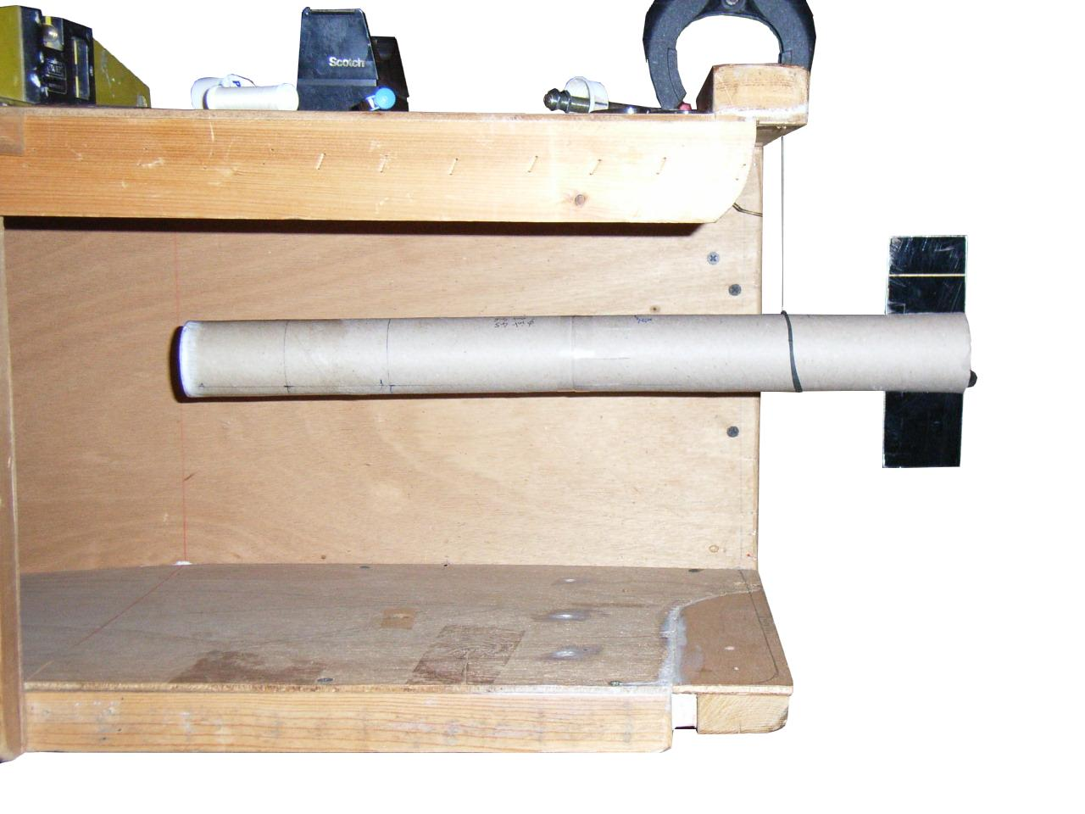
Comme on peut le voir, ce grand empennage déplace le Centre de Portance (le fil, ici) très en arrière : la Portance du Fuselage, si faible soit-elle, vient alors s’ajouter à celle de la seule tête plate pour augmenter le moment déstabilisant : le X_{CPA} de notre graphe s’en trouve propulsé vers le haut alors que le Cn, augmenté par la Portance du fuselage, se voit rejeté de quelques dixièmes de point (disons 0,4 ou 0,5) vers la droite…

Nous modifions donc notre tableau Excel pour prendre en compte cette Portance linéaire du fuselage. Nous plaçons d’office celle-ci au milieu de la partie courante du fuselage, à savoir la partie située entre la fin de la poche d’eau morte se développant en aval de la tête plate et, pour simplifier, la ligne des quarts de corde des ailerons (un peu en arrière des bords d’attaque de ceux-ci, donc).

D’autre part, nous pondérons cette Portance selon la longueur de cette partie courante du fuselage (définie comme ci-dessus). Nous choisissons d’affecter à ce Cn_{α} du fuselage une valeur, raisonnable de 0,035 points par calibre de longueur courante .

Nous affectons à la poche d’eau morte immédiatement en aval de la tête plate une longueur de 1,5 diamètres.

Cette façon de faire rapproche passablement les courbes bleues (fruits des tests avec l’empennage supercarré) des courbes rouge et orange (fruits des tests avec le petit empennage) :

Attention à l’ajout du Cn fuselage dans Word dans le titre du graphe
Cn_{α} fuselage = 0,035 par calibre de longueur

Finalement, la prise en compte de cette Portance de la partie cylindrique réduit la plage de nos résultats de 2 à 2,52 , toujours à la même ordonnée de 1,42 calibres ! C’est à peu près ce qui transpire également des tests de la NASA et autres institutions .

Cette légère Portance cylindrique du fuselage étant acceptée, et si l’on imagine une erreur de 5 mm de part et d’autre des points de neutralité mesurés durant nos tests, le Cn_{α} de la tête plate se situerait cependant dans la plage 1,85 à 2,76 (toujours si on le suppose appliqué à 1,42 calibres du point d’arrêt) :

Terminons cette relation des tests dans notre soufflerie en rappelant que cette dernière nous a paru tirer fortement à gauche. Cette tendance s’est montrée fort gênante pour ces derniers tests également, peut-être parce que le type d’ogive testé (les ogives à tête plate) développent un Cn_{α} non tout à fait linéaire selon l’incidence.

En guise de conclusion ouverte, nous renvoyons nos lecteurs vers notre texte plus technique LA PORTANCE LINÉAIRE DU FUSELAGE (voir ci-dessous dans la bibliographie).
Ce texte exploite les relevés en soufflerie de la Nasa et autres institutions afin de proposer une estimation de la Portance linéaire du fuselage et de son point d’application.

Bernard de Go Mars !
le 18 03 09

Bibliographie :

Les textes d’aérodynamique de la page PHYSIQUE DE LA FUSÉE :
http://perso.numericable.fr/fbouquetbe63/gomars/physique.htm

…du site Go Mars !

Et spécialement :

LA PORTANCE LINÉAIRE DU FUSELAGE :
http://perso.numericable.fr/fbouquetbe63/gomars/port_lin_fuse.doc
(c’est le nom prévu pour ce texte)

…ainsi que :

LA THÉORIE DES CORPS ÉLANCÉS ET LES CORPS QUI N’EN RELÈVE PAS :
http://perso.numericable.fr/fbouquetbe63/gomars/corps-elances.doc

Et bien sûr les textes de références tels que :

DESIGN OF AERODYNAMICALLY STABILIZED FREE ROCKETS ,
DEPARTMENT OF DEFENSE

AN EXPERIMENTAL INVESTIGATION OF THE AERODYNAMIC CHARACTERISTICS OF SLANTED BASE OGIVE CYLINDERS USING MAGNETIC SUSPENSION TECHNOLOGY
By Charles W. Alcorn, NASA Contractor Report 181708

Nous tirons ces valeurs d’erreurs du texte DESIGN OF AERODYNAMICALLY STABILIZED FREE ROCKETS cité dans notre bibliographie. Il faut penser que l’erreur sur la position du Centre de Pression est celle que l’auteur attend pour une fusée de silhouette usuelle…
On pourrait dire que cette courbe marron basse est de celles qu’il aurait mieux fallu ne pas tracer … si sa présence ne venait justement pas nous rappeler à une nécessaire humilité !
C’est à cette valeur de 0,035 que semble conduire notre texte Portance Linéaire du Fuselage. Par contre ce même texte est moins explicite pour ce qui est de la localisation de cette Portance ; mais la localisation à la moitié de la longueur est une option assez courante chez les aérodynamiciens de la fusée.
Celle-ci mesure 593 mm pour le modèle de test le plus long. Il va de soi que ce pourcentage et les suivants sont donnés ici en référence à la longueur de chaque modèle…
En fait nous ne réalisons que la Balance des Portances d’éléments constitutifs de la fusée (essentiellement l’ogive et l’empennage) : nous ne mesurons pas directement les Cn_{α} .
C'est-à-dire la position du fil de suspension où le corps ne manifeste plus aucune tendance à faire face au vent de la soufflerie…
Les ajouts en couleurs sont de notre main…
Partie cylindrique devant la jupe ; la présence de la partie cylindrique suivant la jupe complique un peu la réflexion sur ce problème…
Le fait qu’il devienne positif dans la deuxième série de tests est justifié par le fait que la partie cylindrique en aval de la jupe déplace le Centre de Pression des modèle vers la jupe (puisque celle-ci "pèse" donc plus lourd dans la Balance des Portances).
Attention au fait que les lignes bleues présenteraient les mêmes silhouettes si on leur faisait décrire l’écart entre le fil au point de neutralité et un point d’application différent de l’éventuelle Portance du fuselage (un point d’application situé ailleurs qu’à la moitié de sa longueur)…
Cette augmentation du Cn_{α} vaut en moyenne 0,5 points par radians.
L’éventuelle portance cylindrique de cet ajout, compte tenu de son diamètre plus fort, ne crée pas un moment suffisamment fort pour discréditer notre raisonnement.
On ne peut guère suspecter cette courte partie cylindrique d’apporter une stabilité significative ; de toute façon cette partie cylindrique est nécessaire au test, en ceci qu’elle est là pour recevoir le report de la Portance de l’hémisphère en arrière de celle-ci (voir la partie de notre texte sur l’ogive hémisphérique). De plus, si elle était absente, ce même report de Portance pourrait occasionner une dissymétrie des pressions sur le culot…
En fait, nous avons adopté le pas d’un "carton ondulé" en polypropylène qui servait de guide au pivot, à l’intérieur du cylindre
Le principe du pivot garanti l’horizontalité du corps sans nécessité d’équilibrage de celui-ci. Mais ce défaut d’équilibrage augmente fortement les contraintes sur le pivot et donc les frottements.
Ce type de test impose évidemment l’équilibrage du corps pour chaque position du fil. C’est pourquoi nous avons dû garder son culot ouvert…
L’existence de ce report vers l’aval de la Portance d’un élément aérodynamique pourra étonner les lecteurs familiers des équations des Barrowman. Qu’ils se reportent à notre texte sur les Corps Élancés.
Nous savons que cette portance du fuselage est généralement négligée. Mais lors de nos tests avec un empennage carré de corde et envergure valant 1 calibre (Cn 8,84), nous avons été conduit à supputer une portance gênante de ce fuselage. Que d’ailleurs cette Portance soit forte ou non, il nous est apparu sage de nous affranchir en la répartissant de part et d’autre du X_{CPA} mesuré par nos essais.
Avec les réserves d’usage relativement à la représentativité de nos tests effectués à très bas Reynolds…
Nous écrivons Portance linéaire puisque le Cn_{α} qui la caractérise doit être composée, dans les équations des Barrowman avec le Cn_{α} linéaire classique de l’ogive (qui vaut 2) et celui de l’empennage…
Voir au sujet de cette poche d’eau morte notre texte déjà cité.
Ce sont les calculs relatés dans notre texte Portance Linéaire du Fuselage qui nous incitent à penser que les fuselages peuvent présenter ce Cn_{α} de 0,035 par calibre de longueur (ce qui fait 0,35 points pour un élancement de 10).
Mais comme toujours nous sommes peut-être le jouet d’un hasard…

